28.10.2021

Leitungswechsel im Rummelsberger Stift

Seit Frühsommer leitet Christine Peters die Senioreneinrichtung der Rummelsberger Diakonie in Starnberg
Starnberg – Seit Ende Mai leitet Christine Peters das Rummelsberger Stift in Starnberg. Sie übernahm die Leitung von Frank Hörmann. Zuvor war die 34-Jährige Einrichtungsleitung des Hauses Phoenix von Korian in Ingolstadt und Senior Managerin eines ambulanten Pflegedienstes in Großmehring gewesen.
Christine Peters freut sich über ihre neue Aufgabe und darüber, dass es im Stift Starnberg heute weniger turbulent zugeht, als bei ihrem Dienstantritt: „Anfang des Jahres gab es im Stift einen großen Covid-Ausbruch, der viele Dinge im Haus durcheinandergewirbelt und zum Beispiel auch die für diesen Herbst geplante Eröffnung der Seniorentagespflege verzögert hat,“ sagt Peters. Insgesamt hatten sich damals 15 Mitarbeitende und 32 Bewohner*innen aus dem Stift mit dem Virus angesteckt. Der leerstehende Wohnbereich, in dem die SenTa zuhause sein soll, wurde zur Corona-Station umfunktioniert, um der schwierigen Lage Herr zu werden. „Es wurden mehrere Vorhaben verzögert, unterbrochen und erschwert und die Auswirkungen spüren wir bis heute,“ so die Einrichtungsleiterin. Die ersten Monate habe sie deshalb genutzt, um im Stift Starnberg anzukommen, Liegengebliebenes zu erledigen und Pläne zu überdenken oder umzustricken, um diese doch noch umsetzen zu können. Aktuell sind wieder drei Bewohner*innen und zwei Mitarbeitende an Covid erkrankt. „Zum Glück sind die Krankheitsverläufe eher mild und es haben sich sofort einige Mitarbeitenden angeboten, eventuelle Lücken im Dienstplan zu schließen,“ berichtet Peters und fügt hinzu: „Ich danke den Kolleg*innen für dieses tolle Engagement!“
Eine extra Quarantänestation ist nicht mehr notwendig und so wird die Seniorentagespflege SenTa nun im Januar 2022 eröffnen und Platz bieten für 22 Senior*innen aus Starnberg und Umgebung. Im Stift Starnberg werden derzeit 110 Senior*innen rund um die Uhr betreut. Ein Betreuungsschwerpunkt liegt auf der Pflege von Menschen mit Demenz. Für sie gibt es im Stift Starnberg einen beschützenden Bereich, in dem bis zu 22 Senior*innen von speziell geschulten Fachkräften individuell unterstützt und gepflegt werden.
Stefanie Dörr (2.236 Zeichen)

Ansprechpartnerin
Stefanie Dörr
Telefon 0912850 2445
doerr.stefanie@rummelsberger.net

Foto und Bildunterschrift
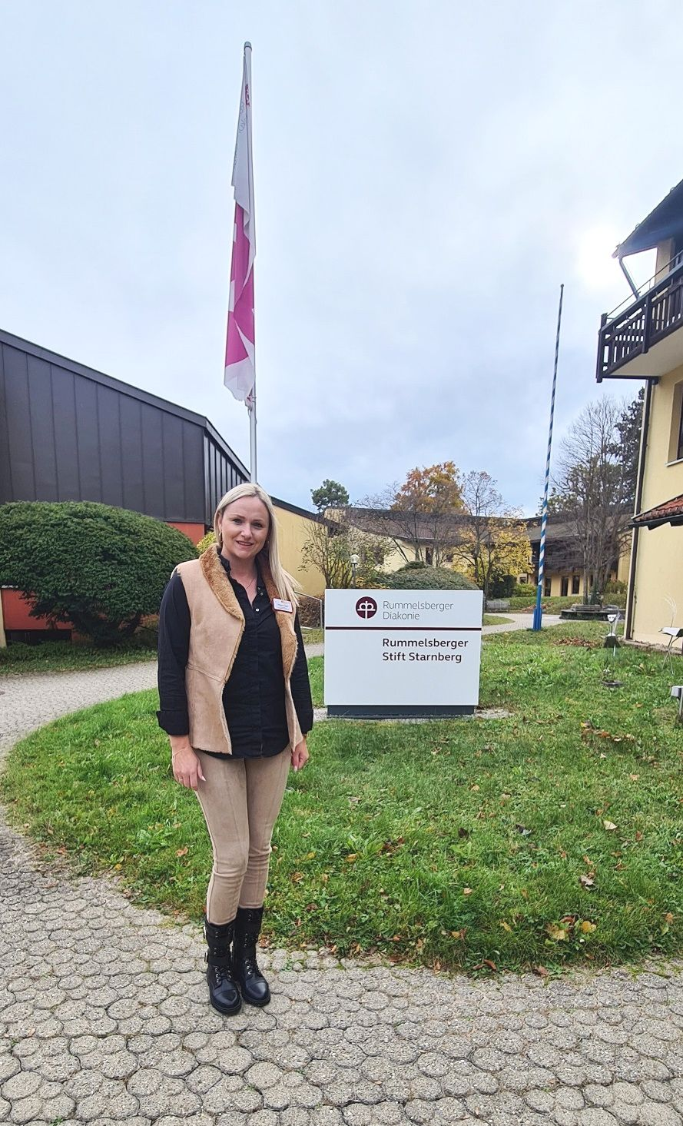
Christine Peters (34) ist die neue Einrichtungsleiterin der Senioreneinrichtung Rummelsberger Stift Starnberg der Rummelsberger Diakonie. Foto: Jeanne Chau-Dupont

